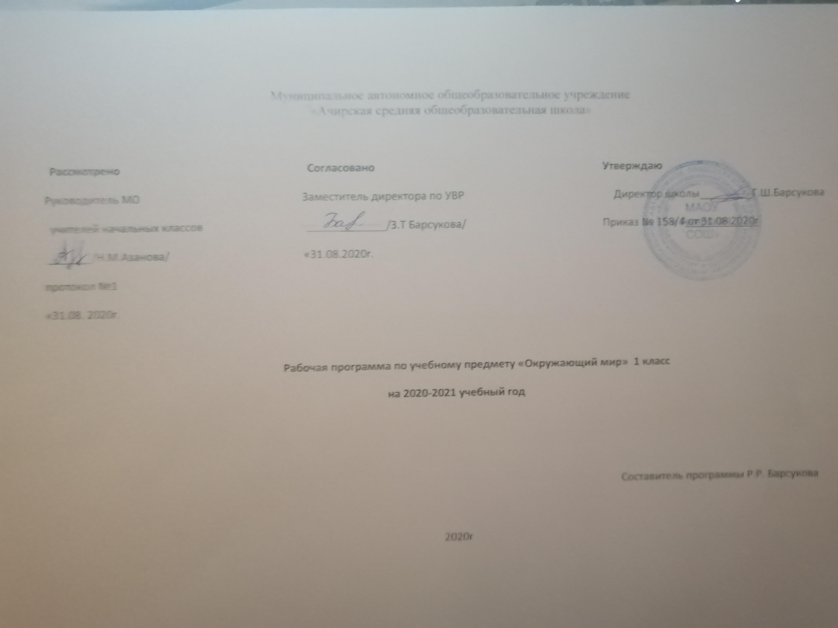
Планируемые результаты
Освоение курса «Окружающий мир» вносит существенный вклад в достижение личностных результатов начального образования, а именно:
1) формирование основ российской гражданской идентичности, чувства гордости за свою Родину, российский народ и историю России, осознание своей этнической и национальной принадлежности; формирование ценностей многонационального российского общества; становление гуманистических и демократических ценностных ориентации;
2) формирование целостного, социально ориентированного взгляда на мир в его органичном единстве и разнообразии природы, народов, культур и религий;
3) формирование уважительного отношения к иному мнению, истории и культуре других народов;
4) овладение начальными навыками адаптации в динамично изменяющемся и развивающемся мире;
5) принятие и освоение социальной роли обучающегося, развитие мотивов учебной деятельности и формирование личностного смысла учения;
6) развитие самостоятельности и личной ответственности за свои поступки, в том числе в информационной деятельности, на основе представлений о нравственных нормах, социальной справедливости и свободе;
7) формирование эстетических потребностей, ценностей и чувств;
8) развитие этических чувств, доброжелательности и эмоционально-нравственной отзывчивости, понимания и сопереживания чувствам других людей;
9) развитие навыков сотрудничества со взрослыми и сверстниками в разных социальных ситуациях, умения не создавать конфликтов и находить выходы из спорных ситуаций;
10) формирование установки на безопасный, здоровый образ жизни, наличие мотивации к творческому труду, работе на результат, бережному отношению к материальным и духовным ценностям.
Изучение курса «Окружающий мир» играет значительную роль в достижении метапредметных результатов начального образования, таких как:
1) овладение способностью принимать и сохранять цели и задачи учебной деятельности, поиска средств её осуществления;
2) освоение способов решения проблем творческого и поискового характера;
3) формирование умения планировать, контролировать и оценивать учебные действия в соответствии с поставленной задачей и условиями её реализации; определять наиболее эффективные способы достижения результата;
4) формирование умения понимать причины успеха/неуспеха учебной деятельности и способности конструктивно действовать даже в ситуациях неуспеха;
5) освоение начальных форм познавательной и личностной рефлексии;
6) использование знаково-символических средств представления информации для создания моделей изучаемых объектов и процессов, схем решения учебных и практических задач;
7) активное использование речевых средств и средств информационных и коммуникационных технологий (ИКТ) для решения коммуникативных и познавательных задач;
8) использование различных способов поиска (в справочных источниках и открытом учебном информационном пространстве сети Интернет), сбора, обработки, анализа, организации, передачи и интерпретации информации в соответствии с коммуникативными и познавательными задачами и технологиями учебного предмета «Окружающий мир»;
9) овладение логическими действиями сравнения, анализа, синтеза, обобщения, классификации по родовидовым признакам, установления аналогий и причинно-следственных связей, построения рассуждений, отнесения к известным понятиям;
10) готовность слушать собеседника и вести диалог; готовность признавать возможность существования различных точек зрения и права каждого иметь свою; излагать своё мнение и аргументировать свою точку зрения и оценку событий;
11) определение общей цели и путей её достижения; умение договариваться о распределении функций и ролей в совместной деятельности; осуществлять взаимный контроль в совместной деятельности, адекватно оценивать собственное поведение и поведение окружающих;
12) овладение начальными сведениями о сущности и особенностях объектов, процессов и явлений действительности (природных, социальных, культурных, технических и др.) в соответствии с содержанием учебного предмета «Окружающий мир»;
13) овладение базовыми предметными и межпредметными понятиями, отражающими существенные связи и отношения между объектами и процессами;
14) умение работать в материальной и информационной среде начального общего образования (в том числе с учебными моделями) в соответствии с содержанием учебного предмета «Окружающий мир».
При изучении курса «Окружающий мир» достигаются следующие предметные результаты:
1) понимание особой роли России в мировой истории, воспитание чувства гордости за национальные свершения, открытия, победы;
2) сформированность уважительного отношения к России, родному краю, своей семье, истории, культуре, природе нашей страны, её современной жизни;
3) осознание целостности окружающего мира, освоение основ экологической грамотности, элементарных правил нравственного поведения в мире природы и людей, норм здоровьесберегающего поведения в природной и социальной среде;
4) освоение доступных способов изучения природы и общества (наблюдение, запись, измерение, опыт, сравнение, классификация и др. с получением информации из семейных архивов, от окружающих людей, в открытом информационном пространстве);
5) развитие навыков устанавливать и выявлять причинно-следственные связи в окружающем мире.

Содержание курса
Человек и природа.
Природа – это то, что нас окружает, но не создано человеком. Природные объекты и предметы, созданные человеком. Признаки предметов (цвет, форма, сравнительные размеры и др.). Примеры явлений природы: смена времён года, снегопад, листопад, перелёты птиц, смена времени суток, рассвет, ветер, закат, дождь, гроза.
Звёзды и планеты. Созвездия. Формы и размеры звёзд. Солнце – ближайшая к нам звезда, источник света и тепла для всего живого на Земле. Земля – планета; общее представление о форме и размерах Земли. Глобус как модель Земли, Луна – естественный спутник Земли.
Времена года, их особенности (на основе наблюдений). Смена времён года в родном крае на основе наблюдений.
Погода, её составляющие (облачность, осадки, ветер).
Водоёмы (река, море, озеро); их использование человеком. Водоёмы родного края (названия, краткая характеристика на основе наблюдений).
Вода. Состояния воды. Использование в хозяйственной жизни человека. Полезные ископаемые. Камни, их разнообразие (по форме, размерам, цвету) и красота. Гранит, кремень, известняк. Их значение в хозяйственной деятельности человека.
Растения, их разнообразие. Части растений (корень стебель, лист, цветок, плод, семя). Условия, необходимые для жизни растения (свет, тепло, воздух, вода).
Знакомство с отдельными представителями растений (комнатные растения, растения цветника, деревья). Бережное отношение человека к растениям.
Грибы (съедобные и ядовитые).
Животные и их разнообразие. Насекомые, рыбы, птицы, звери, их отличия. Особенности питания разных животных. Дикие и домашние животные. Роль животных в природе и жизни людей, бережное отношение человека к животным. Животные родного края.
Человек – часть природы. Зависимость жизни человека от природы. Положительное и отрицательное влияние деятельности человека на природу (в том числе на примере окружающей местности).
Правила поведения в природе.
Человек и общество.
Человек – член общества. Взаимоотношения человека с другими людьми. Культура общения. Уважение к чужому мнению.
Семья – самое близкое окружение человека. Семейные традиции. Взаимоотношения в семье и взаимопомощь членов семьи. Оказание посильной помощи взрослым. Имена и фамилии членов семьи.
Младший школьник. Правила поведения в школе, на уроке. Обращение к учителю. Классный, школьный коллектив, совместная учёба, игры, отдых. Друзья. Правила взаимоотношений со взрослыми, сверстниками, культура поведения в школе и других общественных местах. Режим дня школьника. Чередование труда и отдыха в режиме дня; личная гигиена. Физическая культура, закаливание, игры на воздухе как условие сохранения и укрепления здоровья. Основы правильного питания.
Правила безопасного поведения на дорогах, в лесу, на водоёме в разное время года. Правила противопожарной безопасности, основные правила обращения с газом, электричеством, водой.
Значение труда в жизни человека и общества. Профессии людей.
Общественный транспорт. Наземный, воздушный, водный транспорт. Правила пользования транспортом. Средства связи: почта, телеграф, телефон.
Средства массовой информации: радио, телевидение, пресса, интернет.
Наша родина – Россия, Российская Федерация. Государственная символика России: герб, гимн, флаг. Правила поведения при прослушивании гимна. Конституция – основной закон РФ. Права ребёнка.
Президент РФ – глава государства.
Праздник в жизни общества. Основные праздники: Новый год, Рождество, День защитника Отечества, 8 Марта, День Весны и Труда, День Победы, День России, День защиты детей, День семьи и др.
Москва – столица России.
Россия – многонациональная страна. Народы, населяющие Россию, их обычаи, характерные особенности быта. Уважительное отношение к своему и другим народам.
Родной край – частица России. Родной город, регион: название, основные достопримечательности. Особенности труда людей родного края, профессии. Важные сведения из истории родного края.

Содержание курса

Введение. Задавайте вопросы! Наши помощники. Экскурсия «Наша школа». Продолжение экскурсии «Наша школа»
Экскурсия «Что у нас на школьном дворе?». Что такое Родина? Что мы знаем о народах России? Что мы знаем о Москве?
Проект «Моя малая Родина». Что у нас над головой? Что у нас под ногами? Что общего у разных растений?
Что растёт на подоконнике? Что растёт на клумбе? Что это за листья? Что такое хвоинки? Кто такие насекомые? Кто такие рыбы? Кто такие птицы? Кто такие звери? Что окружает нас дома? Что умеет компьютер? Что вокруг нас может быть опасным? На что похожа наша планета? Проверим себя и оценим свои достижения по разделу «Что и кто?» Как живёт семья? Проект «Моя семья». Откуда в наш дом приходит вода и куда она уходит? Откуда в наш дом приходит электричество? Как путешествует письмо? Куда текут реки? Откуда берутся снег и лёд? Как живут растения? Как живут животные? Как зимой помочь птицам? Откуда берётся и куда девается мусор?
Откуда в снежках грязь? Проверим себя и оценим свои достижения по разделу «Как, откуда и куда?» Презентация проекта «Моя семья»
Когда учиться интересно? Проект «Мой класс и моя школа «Когда придёт суббота? Когда наступит лето? Где живут белые медведи?
Где живут слоны? Где зимуют птицы? Когда появилась одежда? Когда изобрели велосипед? Когда мы станем взрослыми? Проверим себя и оценим свои достижения по разделу «Где и когда?» Презентация проекта «Мой класс и моя школа». Почему Солнце светит днём, а звёзды ночью? Почему Луна бывает разной? Зачем нужны поезда? Зачем строят корабли? Зачем строят самолёты? Почему в автомобиле, поезде, самолёте и на корабле нужно соблюдать правила безопасности? Почему мы любим кошек и собак? Зачем люди осваивают космос?
Почему мы часто слышим слово «экология»?
Проверим себя и оценим свои достижения по разделу «Почему и зачем?» Презентация проекта «Мои домашние питомцы»

Календарно-тематическое планирование

№ п/п | Тема урока | Количество  часов | Дата
№ п/п | Тема урока | Количество  часов | План | Факт
 | Введение. Задавайте вопросы! Наши помощники. | 1
 | Экскурсия «Наша школа» | 1
 | Продолжение экскурсии «Наша школа» | 1
 | Экскурсия «Что у нас на школьном дворе?» | 1
 | Что такое Родина? | 1
 | Что мы знаем о народах России?Что мы знаем о Москве? | 1
 | Проект «Моя малая Родина» | 1
 | Что у нас над головой? | 1
 | Что у нас под ногами? | 1
 | Что общего у разных растений? | 1
 | Что растёт на подоконнике? | 1
 | Что растёт на клумбе? | 1
 | Что это за листья? | 1
 | Что такое хвоинки? | 1
 | Кто такие насекомые? | 1
 | Кто такие рыбы? | 1
 | Кто такие птицы? | 1
 | Кто такие звери? | 1
 | Что окружает нас дома? | 1
 | Что умеет компьютер? | 1
 | Что вокруг нас может быть опасным? | 1
 | На что похожа наша планета? | 1
 | Проверим себя и оценим свои достижения по разделу «Что и кто?» | 1
 | Как живёт семья? Проект «Моя семья». | 1
 | Откуда в наш дом приходит вода и куда она уходит? | 1
 | Откуда в наш дом приходит электричество? | 1
 | Как путешествует письмо? | 1
 | Куда текут реки? | 1
 | Откуда берутся снег и лёд? | 1
 | Как живут растения? | 1
 | Как живут животные? | 1
 | Как зимой помочь птицам? | 1
 | Откуда берётся и куда девается мусор? | 1
 | Откуда в снежках грязь? | 1
 | Проверим себя и оценим свои достижения по разделу «Как, откуда и куда?» Презентация проекта «Моя семья» | 1
 | Когда учиться интересно?  Проект «Мой класс и моя школа» | 1
49. | Когда придёт суббота? | 1
50. | Когда наступит лето? | 1
51. | Где живут белые медведи? | 1
52. | Где живут слоны? | 1
53. | Где зимуют птицы? | 1
54. | Когда появилась одежда? | 1
55. | Когда изобрели велосипед? | 1
56. | Когда мы станем взрослыми? | 1
57. | Проверим себя и оценим свои достижения по разделу «Где и когда?» Презентация проекта «Мой класс и моя школа» | 1
58. | Почему Солнце светит днём, а звёзды ночью? | 1
59. | Почему Луна бывает разной? | 1
60. | Зачем нужны поезда? | 1
61. | Зачем строят корабли? | 1
62. | Зачем строят самолёты? | 1
63. | Почему в автомобиле, поезде, самолёте и на корабле нужно соблюдать правила безопасности? | 1
64. | Почему мы любим кошек и собак? | 1
65. | Зачем люди осваивают космос? | 1
66. | Почему мы часто слышим слово «экология»? | 1
67. | Проверим себя и оценим свои достижения по разделу «Почему и зачем?» Презентация проекта «Мои домашние питомцы»

